РОССИЙСКИЙ УНИВЕРСИТЕТ ДРУЖБЫ НАРОДОВ
Факультет физико-математических и естественных наук
Кафедра прикладной информатики и теории вероятностей

ОТЧЕТ
по лабораторной работе №15
дисциплина: Администрирование сетевых подсистем

Студент: Рыбалко Элина Павловна

Группа: НПИбд-02-19

МОСКВА
2021 г.

Постановка задачи
Целью данной работы является приобретение практических навыков по работе с журналами системных событий.

Задание

1. Настройте сервер сетевого журналирования событий (см. раздел 15.4.1).

2. Настройте клиент для передачи системных сообщений в сетевой журнал на сервере (см. раздел 15.4.2).

3. Просмотрите журналы системных событий с помощью нескольких программ (см.раздел 15.4.3).

4. Напишите скрипты для Vagrant, фиксирующие действия по установке и настройке сетевого сервера журналирования (см. раздел 15.4.4).

Выполнение работы
Задание 1. Настройка сервера сетевого журнала
1. На сервере создайте файл конфигурации сетевого хранения журналов:
cd /etc/rsyslog.d
touch netlog-server.conf
2. В файле конфигурации /etc/rsyslog.d/netlog-server.conf включите приём
записей журнала по TCP-порту 514:
$ModLoad imtcp
$InputTCPServerRun 514
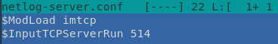
3. Перезапустите службу rsyslog и посмотрите, какие порты, связанные с rsyslog,
прослушиваются:
systemctl restart rsyslog

lsof | grep TCP
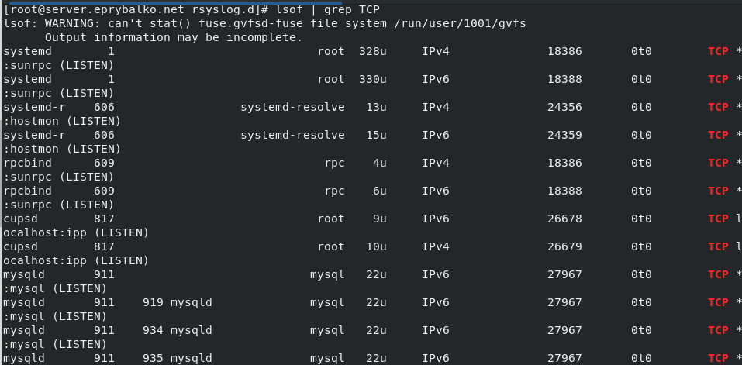
4. На сервере настройте межсетевой экран для приёма сообщений по TCP-порту 514:
firewall-cmd --add-port=514/tcp
firewall-cmd --add-port=514/tcp –permanent
Задание 2. Настройка клиента сетевого журнала
1. На клиенте создайте файл конфигурации сетевого хранения журналов:
cd /etc/rsyslog.d
touch netlog-client.conf
2. На клиенте в файле конфигурации /etc/rsyslog.d/netlog-client.conf включите перенаправление сообщений журнала на 514 TCP-порт сервера (вместо user
укажите свой логин):
*.* @@server.user.net:514
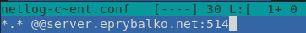
3. Перезапустите службу rsyslog:
systemctl restart rsyslog
Задание 3. Просмотр журнала
1. На сервере просмотрите один из файлов журнала
tail -f /var/log/messages
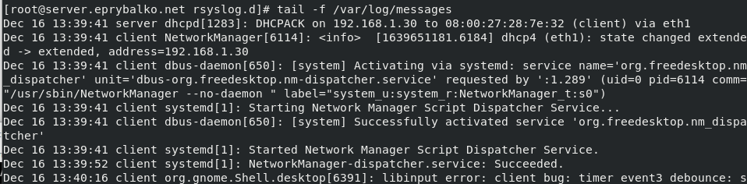
Обратите внимание на имя хоста.
Имя хоста теперь server и client.
2. На сервере под пользователем user (вместо user укажите свой логин) запустите
графическую программу для просмотра журналов:
gnome-system-monitor
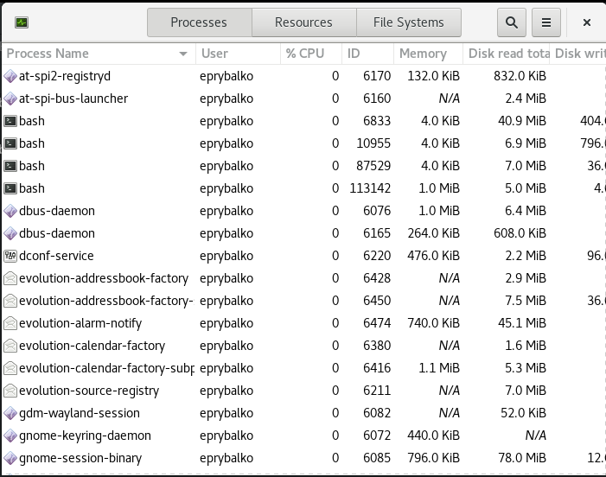
3. На сервере установите просмотрщик журналов системных сообщений lnav:
dnf -y install lnav
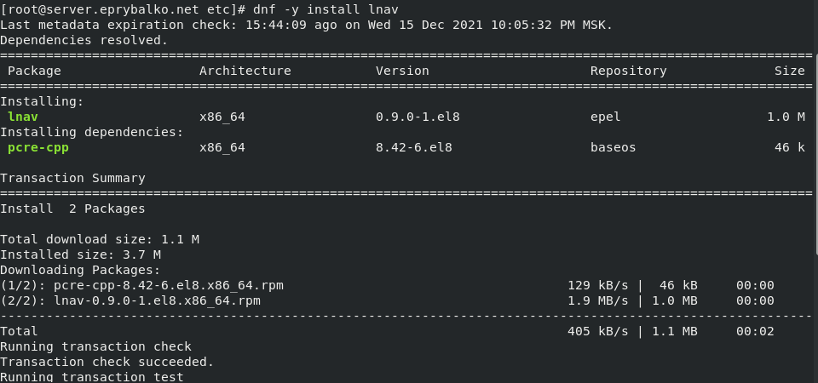
4. Просмотрите логи с помощью lnav:
Lnav
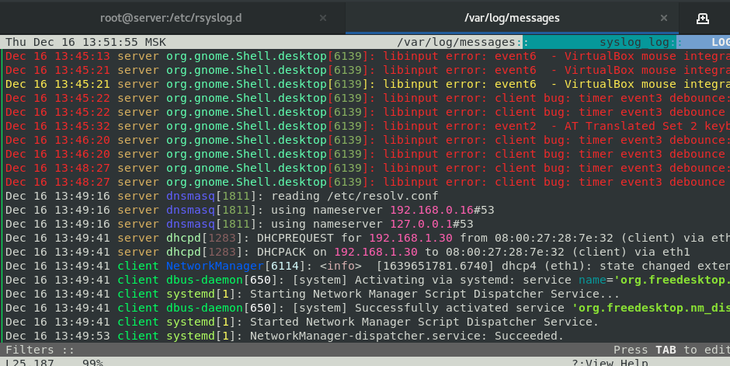
Просмотрите записи с сервера и клиента.
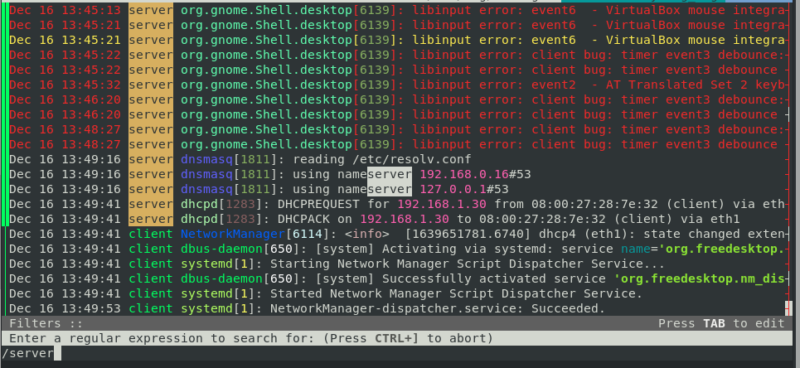
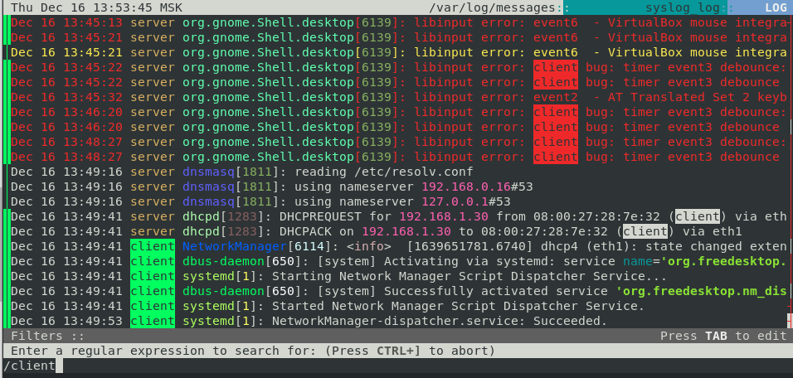
Задание 4. Внесение изменений в настройки внутреннего окружения виртуальной машины
1. На виртуальной машине server перейдите в каталог для внесения изменений в настройки внутреннего окружения /vagrant/provision/server/, создайте в нём каталог netlog, в который поместите в соответствующие подкаталоги конфигурационные файлы:
cd /vagrant/provision/server
mkdir -p /vagrant/provision/server/netlog/etc/rsyslog.d
cp -R /etc/netlog-server.conf /vagrant/provision/server/netlog/etc/rsyslog.d
2. В каталоге /vagrant/provision/server создайте исполняемый файл netlog.sh:
cd /vagrant/provision/server
touch netlog.sh
chmod +x netlog.sh
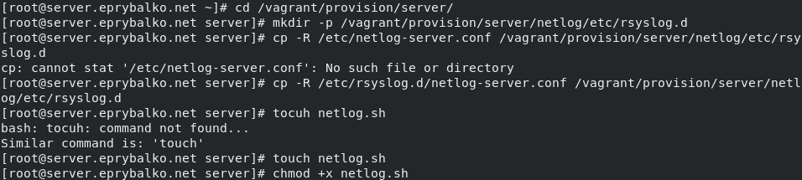
Открыв его на редактирование, пропишите в нём следующий скрипт:
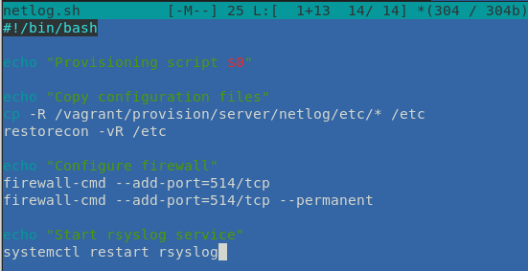
3. На виртуальной машине client перейдите в каталог для внесения изменений в настройки внутреннего окружения /vagrant/provision/client/, создайте в нём каталог nentlog, в который поместите в соответствующие подкаталоги конфигурационные файлы:
cd /vagrant/provision/client
mkdir -p /vagrant/provision/client/netlog/etc/rsyslog.d
cp -R /etc/rsyslog.d/netlog-client.conf /vagrant/provision/client/netlog/etc/rsyslog.d/
4. В каталоге /vagrant/provision/client создайте исполняемый файл netlog.sh:
cd /vagrant/provision/client
touch netlog.sh
chmod +x netlog.sh
Открыв его на редактирование, пропишите в нём следующий скрипт:
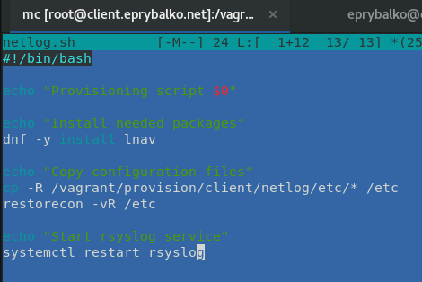
5. Для отработки созданных скриптов во время загрузки виртуальных машин server и client в конфигурационном файле Vagrantfile необходимо добавить в соответствующих разделах конфигураций для сервера и клиента:
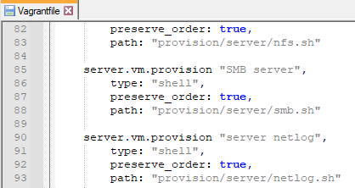
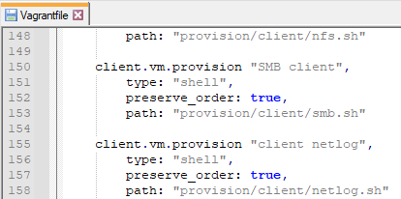
Вывод: приобрели практические навыки по работе с журналами системных событий.

Контрольные вопросы
1. Какой модуль rsyslog вы должны использовать для приёма сообщений от journald?

2. Как называется устаревший модуль, который можно использовать для включения приёма сообщений журнала в rsyslog?

3. Чтобы убедиться, что устаревший метод приёма сообщений из journald в rsyslog не используется, какой дополнительный параметр следует использовать?

4. В каком конфигурационном файле содержатся настройки, которые позволяют вам
настраивать работу журнала?

5. Каким параметром управляется пересылка сообщений из journald в rsyslog?

6. Какой модуль rsyslog вы можете использовать для включения сообщений из файла
журнала, не созданного rsyslog?

7. Какой модуль rsyslog вам нужно использовать для пересылки сообщений в базу
данных MariaDB?

8. Какие две строки вам нужно включить в rsyslog.conf, чтобы позволить текущему
журнальному серверу получать сообщения через TCP?

9. Как настроить локальный брандмауэр, чтобы разрешить приём сообщений журнала
через порт TCP 514?

